|  |  |
| --- | --- |
| ICS | 67.120.30 |
| CCS | |  | | --- | | D:\000000部门项目\09标准化插件开发\程序源代码\StandardEditor_ShanDongKeXieYuan\团标首页面字母T.pngD:\000000部门项目\09标准化插件开发\程序源代码\StandardEditor_ShanDongKeXieYuan\团标首页面字母T后面的反斜杠.png SCFA |   B 53 |

中国渔业协会团体标准

T/SCFA XXXX—XXXX

三门青蟹商品蟹等级规格

Grade specification of Sanmen mud crab

（报批稿）

XXXX - XX - XX发布

XXXX - XX - XX实施

中国渔业协会  发布

1. 前言

本文件按照GB/T 1.1—2020《标准化工作导则 第1部分：标准化文件的结构和起草规则》的规定起草。

请注意本文件的某些内容可能涉及专利，本文件的发布机构不承担识别专利的责任。

本文件由中国渔业协会提出并归口。

本文件起草单位： 三门县水产技术推广站、三门青蟹产业技术研究院、宁波大学、浙江环码农业科技发展有限公司。

本文件主要起草人：刘琦、陈丽芝、王春琳、苏以鹏、李荣华、叶春宇、母昌考、方明、史策、王芳芳、陈凯乐、林一帆、祁拥华、柯孔利、郑尚挺。

三门青蟹商品蟹等级规格

* 1. 范围

本文件规定了三门青蟹[学名为拟穴青蟹（*Scylla paramamosain*）]商品蟹的分类、等级划分要求、检验方法、检验规则、标志、包装、运输。

本文件适用于浙江省台州市三门县天然捕获和养殖的拟穴青蟹规格划分与等级评定。

* 1. 规范性引用文件

下列文件中的内容通过文中的规范性引用而构成本文件必不可少的条款。其中，注日期的引用文件，仅该日期对应的版本适用于本文件；不注日期的引用文件，其最新版本（包括所有的修改单）适用于本文件。

GB 4806.1 食品安全国家标准 食品接触材料及制品通用安全要求

GB 43284 限制商品过度包装要求 生鲜食用农产品

SC/T 3035 水产品包装、标识通则

* 1. 术语和定义

下列术语和定义适用于本文件。

肥满度 condition factor

蟹体重与蟹壳长立方比值，表征蟹的肥瘦程度。

性腺指数 gonadosomatic index

蟹性腺重与蟹体重百分比（湿重），表征性腺成熟度。性腺发育较好的雌蟹俗称“膏蟹”。

肝胰腺指数 hepatopancreatic index

蟹的肝胰腺重量占蟹体重的百分比（湿重）。肝胰腺部分俗称“蟹黄”。

* 1. 商品蟹分类
     1. 肉蟹

雄性青蟹。

* + 1. 小母蟹

性腺未发育成熟的雌性青蟹。

* + 1. 膏蟹

性腺发育成熟的雌性青蟹。

* 1. 规格

肉蟹、小母蟹、膏蟹的规格应符合表 1 的规定。

|  |  |  |  |
| --- | --- | --- | --- |
| 表1 规格划分  单位：克 | | | |
| 种类 | 特大规格（XL） | 大规格 (L) | 中规格 (M) |
| 肉蟹（雄） | ≥400 | 250 ~ <400 | 150 ~ <250 |
| 小母蟹（雌） | ≥250 | 200 ~ <250 | 150 ~ <200 |
| 膏蟹（雌） | ≥450 | 300 ~ <450 | 200 ~ <300 |

* 1. 感官要求
     + 1. 外观

肉蟹、小母蟹、膏蟹的外观要求应符合表 2 的规定，蟹的全甲宽、甲长、腹脐等外观结构参见图A.1、图A.2、图A.3。

表2 外观要求

|  |  |  |  |
| --- | --- | --- | --- |
| 项目 | | 特级 | 一级 |
| 整体外观 | | 附肢健全，无外伤 | 螯足健全，步足缺失不超过 2  个 |
| 甲壳坚硬，清洁光滑 | 甲壳坚硬，清洁光滑 |
| 头胸甲 | 背甲颜色 | 背甲颜色偏深或呈青绿色 | 背甲颜色偏浅或呈现一定的黄色 |
| 腹甲颜色 | 腹甲不透明，呈乳白色 | 腹甲呈白色略有一定透明度 |
| 蟹甲透光性 | 背光查看，蟹甲透光度小，距蟹壳锯齿基部透光宽度小于 2  mm | 蟹甲仅锯齿边缘少量透光，距蟹壳锯齿基部透光宽度 2  mm ~ 4mm |
| 腹脐及其覆盖下区域 | 腹脐微微隆起，肉蟹及小母蟹掀开腹脐顶端三角区域呈现黄色，膏蟹掀开腹脐顶端三角区域呈现橙黄或橙红色 | 腹脐凹陷，掀开腹脐顶端三角区域没有明显的颜色 |
| 活力 | | 仰翻蟹能在 3  s内迅速翻正，触碰眼球能够在 1  s内迅速回缩，手捏游泳足末端有迅速的抽动状条件反射 | 仰翻蟹不能在 3  s内迅速翻正，触碰眼球回缩较慢，手捏游泳足末端抽动较慢 |

* + - 1. 内部器官形态

肉蟹、小母蟹、膏蟹的内部器官形态应符合表 3 的规定，蟹的鳃、肝胰腺、性腺等内部结构参见图A.4、图A.5。

表3 内部器官形态要求

|  |  |  |  |
| --- | --- | --- | --- |
| 等级 | | 特级 | 一级 |
| 鳃丝 | | 白色或乳白色，清亮、干净、无异味且无  寄生虫 | 颜色较深、无异味且无寄生虫 |
| 肌肉 | | 白色或白偏油黄色，紧致、干净、无异味 | 白色，干净、无异味 |
| 肉蟹 | 肝胰腺颜色 | 金黄色（油菜花色）、黄色或淡黄色 | 土黄色、灰白色或其他颜色 |

表 3 内部器官形态要求（续）

|  |  |  |  |
| --- | --- | --- | --- |
| 等级 | | 特级 | 一级 |
| 小母蟹 | 肝胰腺颜色 | 金黄色、黄色或淡黄色 | 土黄色、灰白色或其他颜色 |
| 膏蟹 | 肝胰腺颜色 | 金黄色、黄色或淡黄色 | 土黄色、灰白色或其他颜色 |
| 卵巢颜色 | 橙色或橙黄色 | 浅黄色 |

* + 1. 物理指标

肉蟹、小母蟹、膏蟹的物理指标应符合表 4 的规定。

表4 商品蟹的物理指标

|  |  |  |  |  |  |  |
| --- | --- | --- | --- | --- | --- | --- |
| 项目 | 肉蟹 | | 小母蟹 | | 膏蟹 | |
| 特级 | 一级 | 特级 | 一级 | 特级 | 一级 |
| 肥满度 g/cm3 | ≥0.55 | ≥0.50 | ≥0.50 | ≥0.45 | ≥0.52 | ≥0.46 |
| 肝胰腺指数 % | ≥5.00 | ≥3.00 | ≥5.00 | ≥3.00 | ≥5.00 | ≥3.00 |
| 性腺指数 % | ≥0.52 | ≥0.35 | ≥0 | | ≥5.00 | ≥2.00 |

* 1. 检验方法
     1. 组批规则

原料来源及生产条件基本相同的同一种类、同一规格的蟹为一个检验批。按批号抽样。

* + 1. 抽样方法和评定程序

随机抽取 5  只蟹为一个试样，每个试样先进行规格划分，然后再进行等级评定。

* + 1. 规格

随机抽取同批次同规格蟹 5  只，分别进行编号；去掉全部包装和捆绑材料，拭干蟹体表的水分，称整蟹体重（*m*，精确至 0.01  g），记录每只蟹的重量。按重量确定规格。

* + 1. 感官

在光线充足、无异味的环境中，将试样置于白色搪瓷盘或不锈钢工作台上进行观察并记录。

* + 1. 物理指标
       1. 肥满度

用游标卡尺测定每个试样的壳长（*l*，精确0.01 cm）。根据测得的整蟹体重（*m*）和壳长（*l*），按公式（1）计算每只蟹的肥满度，检测 5  只同种类蟹的肥满度，再计算其平均值，结果保留两位小数。

3 ()

式中：

*K*——肥满度，单位为克每立方厘米（g/cm3）；

*m*——整蟹体重，单位为克(g)；

*l*——蟹的壳长，单位为厘米（cm）。

* + - 1. 肝胰腺指数测定

取肝胰腺称重（*h*，精确至 0.01  g），按公式(2)计算每只蟹的肝胰腺指数，检测 5  只同种类蟹的肝胰腺指数，再计算其平均值，结果保留两位小数。

$HSI =h／m×100$ ()

式中：

*HSI* ——蟹肝胰腺指数，单位为 %；

*h*——肝胰腺重量（湿重），单位为克(g)；

*m*——整蟹体重，单位为克(g)。

* + - 1. 性腺指数测定

取性腺,称重（*g*，精确至 0.01  g）。按公式(3)计算每只蟹的性腺指数，检测 5  只同种类蟹的性腺指数，再计算其平均值，结果保留两位小数。

$GSI = g／m×100$ ()

式中：

GSI——蟹性腺指数，单位为 %；

*g*——性腺重量（湿重），单位为克(g)；

*m*——整蟹体重，单位为克(g)。

* 1. 评定规则
     1. 规格评定

每个试样的 5  只蟹，平均重量不低于该规格的下限重量，且个体重量不小于该规格下限的 90%，则判定该试样符合规格要求。对不符合规格的产品应加倍抽样复检，如仍不合格，则该批次产品不合格。

* + 1. 等级评定
       1. 感官

每个试样的 5  只蟹中，若有一只的感官仅有一项不符合要求时，判定该试样感官符合相应等级规定。

每个试样的 5  只蟹中，若有多于 1  只的感官有一项不符合要求，或有 1  只的多项感官指标不符合要求时，则判定该试样等级不符合相应等级要求。此时应加倍抽样复检，如仍不合格，则该批次产品不合格。

* + - 1. 物理指标

每个试样的 5  只蟹中，若有一只的物理指标仅有一项低于该指标的下限要求，且不小于该指标下限要求的 90% 时，判定该试样物理指标符合相应等级规定。

每个试样的 5  只  蟹中，若有多于 1  只的物理指标有一项低于该指标的下限要求，或有 1  只的多项物理指标低于该指标的下限要求时，则判定该试样等级不符合相应等级要求。此时应加倍抽样复检，如仍不合格，则该批次产品不合格。

* + - 1. 感官和物理指标均符合相应等级要求时，可判定该试样符合相应等级要求。感官指标判定等级与物理指标等级不一致时，以二者中较低的判定等级结果作为该批次产品等级。
    1. 结果判定

规格与等级均符合相关要求时，可判定该试样符合相应规格和等级要求。

* 1. 标识、包装、运输
     1. 标识

应符合SC/T 3035的规定。

规格与等级标识采用“产地+生产企业+规格+商品分类+等级”表示。

**示例：**三门某公司生产的特大规格、特级肉蟹表示为“三门某公司XL肉蟹特级”。

* + 1. 包装

商品蟹的捆扎材料应符合GB 4806.1的规定。

商品蟹的包装应符合GB 43284的规定。

产品的包装应在清洁卫生的环境中进行，应按同一种类、同一等级、同一规格包装，不应混装。

* + 1. 运输

运输工具应清洁，无异味，不应接触有腐蚀性物质或其它有害物质。

运输中产品应防止日晒、虫害、有害物质的污染和其他损害，不应与气味浓郁物品混运。

运输过程中宜控制温度在 15  ℃ ～ 20  ℃。整个运输的时间宜控制在 72  h之内。

2. （资料性）  
   三门青蟹的内外部形态示意图
   1. 三门青蟹背部外观

三门青蟹背部外观见图 A.1。

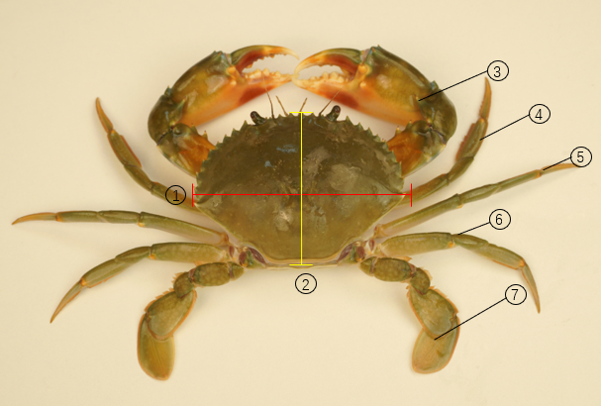

标引序号说明：

1—全甲宽

2—甲长

3—大螯

4—第一步足

5—第二步足

6—第三步足

7—游泳足

图 A.1 三门青蟹背部外观图

A.2 三门青蟹雌蟹腹部外部形态

三门青蟹雌蟹腹部外部形态见图A.2**。**

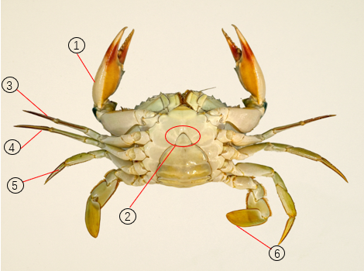

标引序号说明：

1—大螯

2—腹脐顶部三角区

3—第一步足

4—第二步足

5—第三步足

6—游泳足

图 A.2 三门青蟹雌蟹腹部外部形态图

* 1. 三门青蟹雄蟹腹部外部形态

三门青蟹雄蟹腹部外部形态图A.3。

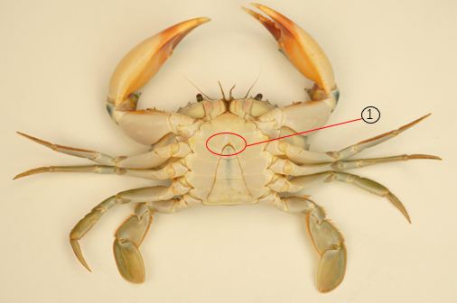

标引序号说明：

1—腹脐顶部三角区

图 A.3 三门青蟹雄蟹腹部外部形态图

A.4 三门青蟹雄蟹内部结构

三门青蟹雄蟹内部结构见图A.4。

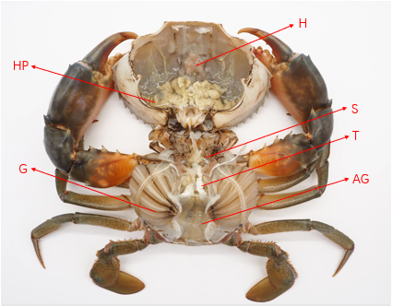

标引序号说明：

S—胃

H—心脏

HP—肝胰腺

G—鳃

T—精巢

AG—副性腺

图 A.4 三门青蟹雄蟹内部结构图

A.5 三门青蟹雌蟹内部结构

三门青蟹雌蟹内部结构见图A.5。

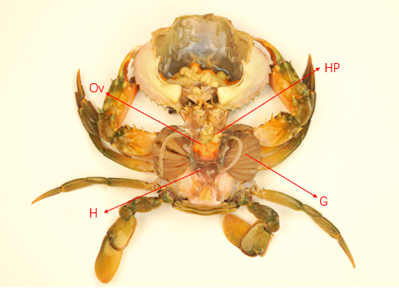

标引序号说明：

Ov—卵巢

H—心脏

HP—肝胰腺

G—鳃

图 A.5 三门青蟹雌蟹内部结构图

